|  |  |
| --- | --- |
| **Relatório de Avaliação de Maturidade FinOps** |  |

|  |  |
| --- | --- |
| 📛 Cliente: Up Séries | 🏢 Empresa Executora: StartCode Cloud Tecnologia |
| 🧑‍💼 Autores: Arimatéia Júnior | 📅 Data do Relatório: 27/05/2025 |

# Tabela de Avaliação

|  |  |  |  |
| --- | --- | --- | --- |
| Domínio | Capacidade Avaliada | Maturidade | Observações |
| Entender Uso e Custo | Uso de tags padronizadas | 3 | ✅ Processo consolidado e amplamente adotado pelas equipes. Revisão periódica garante conformidade. |
| Entender Uso e Custo | Uso do AWS Cost Explorer/CUR | 2 | 🔄 Ferramentas ativas, mas ainda com uso limitado por áreas não técnicas. Treinamentos adicionais recomendados. |
| Quantificar Valor de Negócio | Chargeback ou Showback estruturado | 1 | 🚧 Processo ainda não implementado. Requer definição clara de centros de custo e critérios de rateio. |
| Quantificar Valor de Negócio | Forecast e Orçamento | 3 | ✅ Orçamentos previstos regularmente com base em tendências históricas. Forecast validado com stakeholders. |
| Otimizar Uso e Custo | Adotar Savings Plans / Spot / RI | 2 | 🔄 Estratégias aplicadas em parte da infraestrutura. Potencial de expansão com análise mais granular de workloads. |
| Otimizar Uso e Custo | Revisões periódicas de workloads | 1 | 🚧 Não há rotina estabelecida para reavaliação de workloads. Sugere-se calendário de revisões trimestrais. |
| Governança e Operação | Reuniões FinOps recorrentes | 2 | 🔄 Reuniões realizadas com certa frequência, mas ainda com baixa participação intersetorial. |
| Governança e Operação | Indicadores e dashboards ativos | 1 | 🚧 Ausência de visualizações centralizadas e acessíveis. Recomendado criar painel com métricas críticas (tags, budget, anomalias). |

# Gráfico: Classificação por Domínio

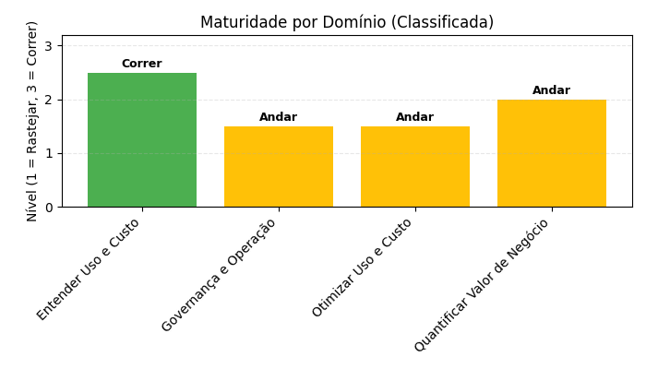

# Gráfico Radar de Maturidade

